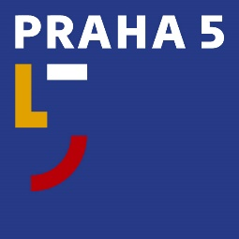

Úřad městské části Praha 5

Oddělení PR a tiskové

náměstí 14. října 1381/4, 150 22 Praha 5

t: 602 475 895

e: [stanislav.brunclik@praha5.cz](mailto:stanislav.brunclik@praha5.cz)

w: [www.praha5.cz](http://www.praha5.cz)

**TISKOVÁ ZPRÁVA**

4. 11. 2021

**Praha 5 navýšila rozpočet projektu Aktivní město**

**Na základě velkého úspěchu programu Aktivní město se Praha 5 rozhodla navýšit rozpočet tohoto projektu o bezmála tři čtvrtě milionu korun. Rodiče dětí tak mají stále možnost požádat o příspěvek tisíc korun na aktivní trávení volného času svých potomků.**

Pilotní projekt spustila Praha 5 v roce 2020, kdy uvolnila z rozpočtu 1,2 milionu korun a roční příspěvek na dítě byl stanoven na 600 korun.

*„Tehdy nám do toho skočila pandemie a část peněz se čerpala na letní dětské tábory, příměstské tábory či sportovní soustředění a mělo to obrovský úspěch. Pro letošní rok se nám díky výnosu z daně z hazardních her podařilo rozpočet navýšit na rovné dva miliony a Rada městské části rozhodla, že příspěvek na jedno dítě zvedneme na 1000 korun. Během čtrnácti dnů bylo vyčerpáno,“* říká radní MČ Praha 5 pro oblast sportu David Dušek.

Rada městské části Praha 5 proto znovu rozhodla o navýšení rozpočtu o bezmála tři čtvrtě milionu korun a prodloužení projektu až do konce kalendářního roku.

*„Podle mě jde o nejtransparentnější způsob, jak podpořit sportovní aktivity dětí. V dnešní složité době je to podpora mimořádně důležitá,“* dodává radní Dušek.

Systém projektu Aktivní město je jednoduchý. Na webových stránkách [www.aktivnimesto.cz](http://www.aktivnimesto.cz) si rodič dítěte zaregistruje, vybere si klub či spolek, kam bych chtěl své dítě posílat do kroužku. Městská část mu následně pošle podporu ve výši 1000 korun na uhrazení členského příspěvku.